学生网上选课指引

1、登录系统
打开IE浏览器，输入网址http://jwc.hebeinu.edu.cn/zfxk 或从教务处主页http://jwc.hebeinu.edu.cn/ 登录“正方教务管理系统”，进入用户登录界面。
输入用户名（即学号）及密码(默认为学号)，选择“学生”角色，点登录。（学生学号及密码查询请去二级学院)
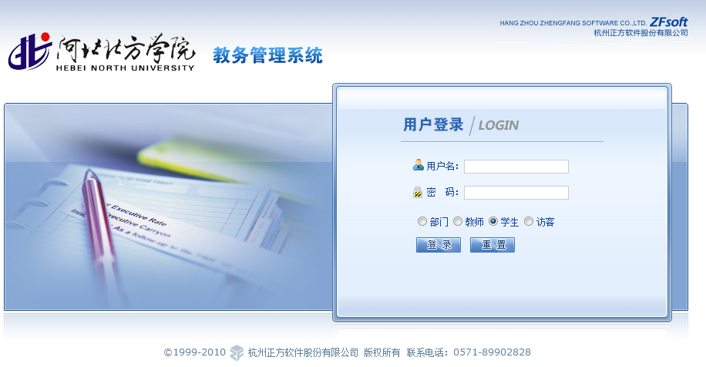

2、修改密码
第一次进入系统，弹出如图警告提示，必须修改密码方能选课。点击“信息维护”菜单中的“密码修改”项，输入旧密码与新密码，点修改，完成密码修改。
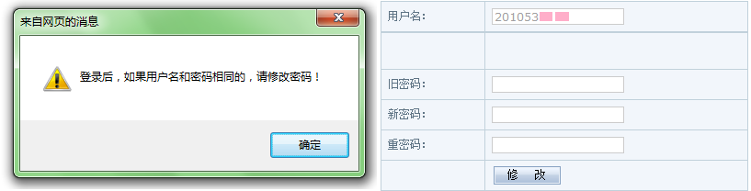
3、选课
3.1选课项目
学生选课项目包括：校选修课、学生选课等。
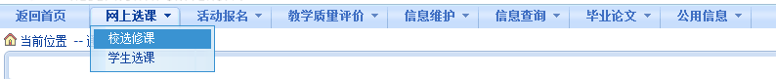
3.2 学生选课
点击“校选修课”→进入“学生选课”模块。
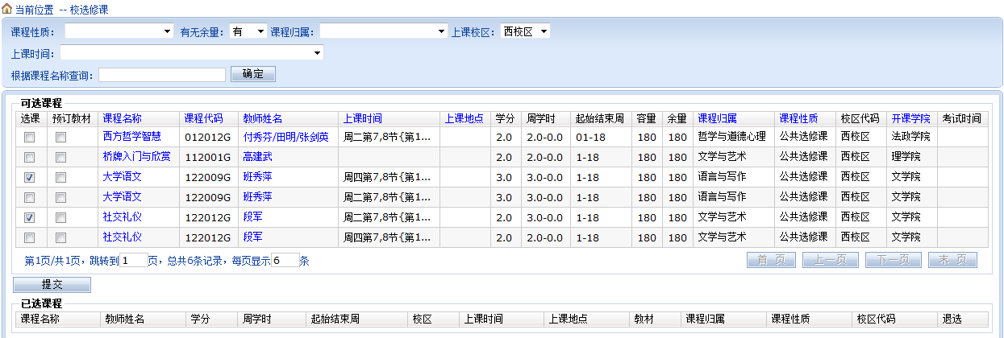
界面显示两栏，下栏是“可选课程”信息列表。点击“课程名称”（或“教师姓名”）可了解相关信息，学生根据实际情况选择课程，在“选课”选项框中打勾，并根据实际确定是否预订教材，按提交按钮完成选课任务。选课成功后，会在“已选课程”中显示刚才选中的课程。
选课要求：
2017级学生每学期最多选2门且不超过2学分（2017级及以后学生执行新规定）；2016级、2015级学生每学期最多只能选3门课， 学分不能超过4学分。（2017级以前学生执行旧规定）
学生毕业时必须取得培养方案所规定的通选课最低学分；学生选课必须在国学修养类、经管类、艺术类课程中至少各选修1学分；在人文社会科学类、自然科学与技术类中至少选修1学分，且要求学科门类为经济学、法学、教育学、文学、历史学、管理学、艺术学专业的学生应选修自然科学与技术类课程至少1学分，理学、工学、农学、医学类专业学生应选修人文社会科学类课程至少1学分；学生不得选修与所学专业相同或相近的课程；

